# Курск в годы Великой Отечественной войны

22 июня 1941 года на нашу Родину напали фашистские захватчики. Началась Великая Отечественная война. Она длилась почти четыре года и унесла жизни более 27 миллионов граждан Советского Союза. С началом Великой Отечественной войны многие куряне ушли на фронт. В городе стало производиться вооружение: гранаты, горючая смесь для борьбы с танками. Несколько тысяч жителей города вступили в четыре полка народного ополчения. 29 августа 1941 года вражеская авиация подвергла первой бомбежке Курский железнодорожный узел. С этого дня немецкие самолеты почти ежедневно появлялись над городом.

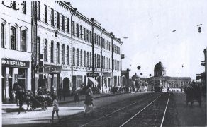

*Наш город до начала войны*

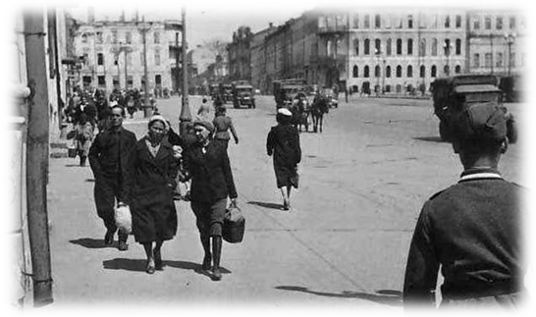

*Таким стал город*

*во время оккупации*

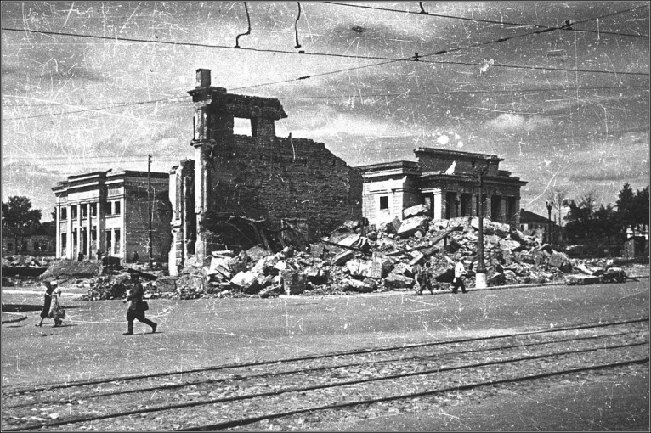

*А это – Курск, освобожденный от фашистов в феврале 1943 года.*

В октябре 1941 года начались оборонительные бои за город Курск.В ночь на 3 ноября 1941 года наши войска оставили Курск. 450 дней и ночей пробыли фашисты в Курске.

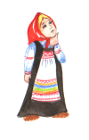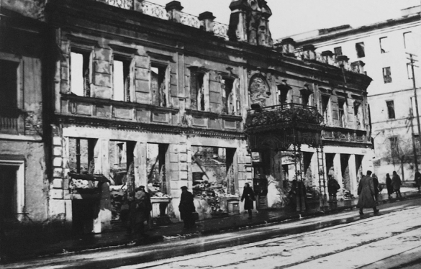*Кто такие фашисты? Есть ли они сейчас на земле?*

Голод, разруха, плач угоняемых в неволю курян… Почти три тысячи расстрелянных, десять тысяч угнанных в германию, свыше десяти тысяч умерших от голода – вот кровавый след оккупации. Но куряне продолжали бороться с захватчиками.

В оккупированном Курске дети продолжали учиться в школе. Немцы разрешили открыть несколько школ для 1-4 классов. Было очень нелегко. Не было учебников, тетрадей, нечем было писать.

*Как вы думаете, как куряне выходили из этого нелегкого положения?*

*А смог бы ты учиться в таких условиях?*

*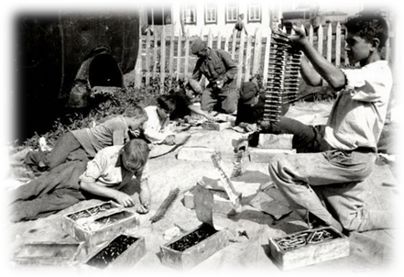Составь по фотографиям рассказ «Как дети помогали взрослым во время Великой Отечественной войны.*

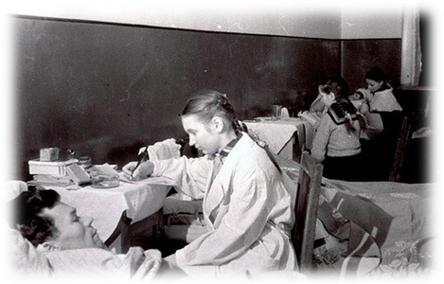

*Как можно назвать этих ребят?*

**Патриот** – тот, кто любит Родину и заботится о ней.

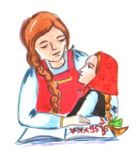Узнайте у своих родных были ли в вашей семье родственники, которые проживали во время войны на территории города Курска и Курской области. Что они знают о жизни в то время.

Поделитесь информацией с одноклассниками.